**DOKUMENTASI PEMBANGUNAN PERANGKAT LUNAK**

**Dibuat untuk memenuhi kebutuhan uas mata kuliah rekayasa perangkat lunak, basis data, daspro dan PBO**

**Aplikasi Peminjaman dan Pengelolaan Alat Lab**



Disusun oleh:

3312101039 / Muhammad Akbar Aryansyah

3312101054 / Abdillah

3312101036 / Akmal Virgiawan

3312111052 / Pramudya Ananta

3312101057 / Veni Permata Sari

Program Studi Teknik Informatika – Politeknik Negeri Batam

Jl. Ahmad Yani, Batam Center, Batam 29461

**Daftar Isi**

I. Spesifikasi Kebutuhan Perangkat Lunak 4

1.1 Deskripsi Umum Perangkat Lunak 4

1.2 Karakteristik Pengguna 5

1.3 Deskripsi Rinci Kebutuhan 5

1.3.1 Kebutuhan Fungsional……………………………………………………...5

1.3.2 Deskripsi Kebutuhan Non Fungsional……………………………………...6

1.3.3 Diagram Use Case…………………………………………………………6

II. Deskripsi Perancangan Perangkat Lunak 9

2.1 Deskripsi Kelas 9

2.2 Deskripsi Data 9

2.3 Deskripsi Perancangan Antarmuka 12

2.4 Rancangan Lingkungan Implementasi 12

III. Perencanaan, Deskripsi dan Hasil Uji Perangkat Lunak 13

3.1 Identifikasi dan Rencana Pengujian 13

3.1.1 Perangkat Lunak Pengujian 13

3.1.2 Perangkat Keras Pengujian 13

3.1.3 Rencana Pengujian 13

3.2 Deskripsi dan Hasil Uji 13

|  |  |  |  |  |
| --- | --- | --- | --- | --- |
|  | Program Studi Teknik Informatika  Politeknik Negeri Batam | **Nomor Dokumen** | | **Halaman** |
| ***RPL1-xxx*** | | **14** |
| **Revisi** | ***1*** | ***Tgl****: …………* |

**Riwayat Pengerjaan**

|  |  |  |
| --- | --- | --- |
| **Tahapan** | **Tanggal Penyelesaian** | **Luaran yang dihasilkan** |
| Analisis | 16/05/2022 | Menganalisis sebuah system peminjaman alat laboratorium |
| Desain Website | 18/05/2022 | Hasil akhir dari pembuatan desain website |
| Desain Desktop | 20/05/2022 | Hasil akhir dari pembiatan desain dekstop |
| Implementasi Website | 28/05/2022 | Pelaksanaan pembuatan website |
| Implementasi Desktop | 10/06/2022 | Pelaksanaan pembuatan dekstop |
| Pengujian Website | 09/06/2022 | Pengujian website peminjaman alat laboratorium |
| Pengujian Dekstop | 14/06/2022 | Pengujian aplikasi desktop peminjaman alat laboratorium |

# **Spesifikasi Kebutuhan Perangkat Lunak**

## **Deskripsi Umum Perangkat Lunak**

Sistem Aplikasi Pengelolaan dan Peminjaman Peralatan Laboratorium mengecek peminjaman peralatan laboratorium oleh mahasiswa, termasuk jenis peralatan yang dipinjam, saat dipinjam, dan saat dikembalikan. Selain itu, system juga dapat menerima laporan kerusakan, sistem akan menangani data yang terkait dengan kerusakan alat dan akan memberi tahu perbaikan terkait alat tersebut. Mahasiswa yang telah melakukan registrasi di luar sistem (offline) dan telah mendapatkan username dan password akan dapatu login kedalam aplikasi, serta laboran atau admin, berhak untuk meminjamkan atau memanfaatkan kemampuan aplikasi, laboran juga dapat mengupdate barang apa saja yang tersedia dan tidak tersedia dalam aplikasi, agar mahasiswa yang ingin meminjam alat laboratorium mengetahui status keaadan alat yang ingin di pinjam.

Contoh diagram arsitektur:

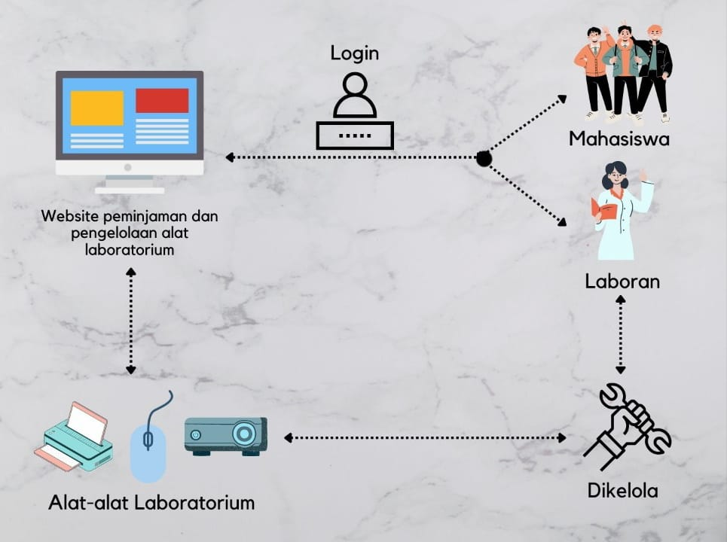

Gambar 1. Arsitektur Website Peminjaman dan   
Pengelolaan alat laboratorium

Gambar di atas menjelaskan sistematis dari website peminjaman dan pengelolaan alat laboratorium, pertama mahasiswa dan laboran dapat login ke dalam aplikasi tersebut, dalam aplikasi tersebut mahasiswa hanya bisa memilih alat yang ingin di pinjam, berbeda dengan laboran, ia dapat melihat status/stock pada alat laboratorium, serta laboran dapat mengecek barang apa saja yang sedang rusak dan harus segera diperbaiki.

Contoh diagram blok:

Berikut adalah gambaran umum perangkat lunak yang akan dibangun:

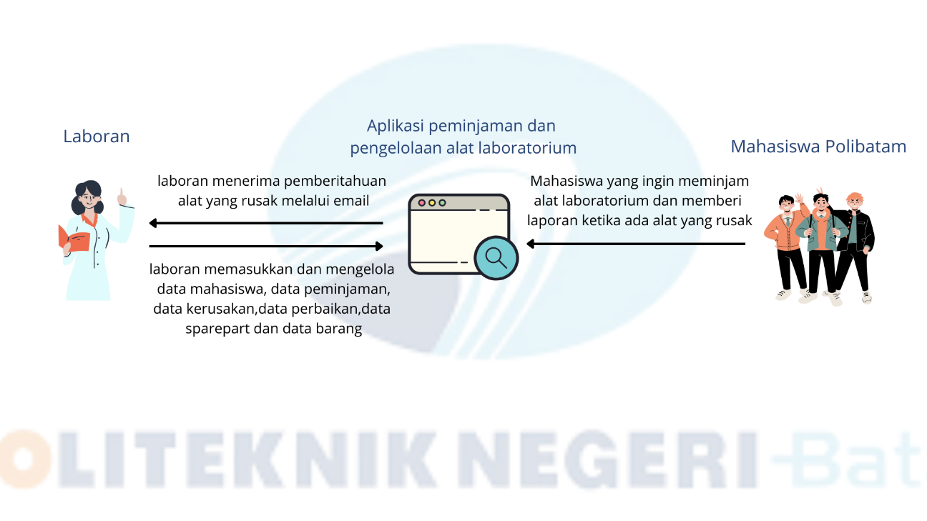

Gambar 2. Gambaran umum perangkat lunak

## **Karakteristik Pengguna**

Pengguna dari perangkat lunak ini adalah mahasiswa polibatam yang ingin meminjam barang dari laboratorium, Hak akses pada mahasiswa hanya bisa meminjam dan melaporkan kerusakan pada alat yang ingin di pinjam, sedangkan untuk laboran ia dapat mengakses keseluruhan dari aplikasi tersebut dan dapat melihat data yang tersedia.

## **Deskripsi Rinci Kebutuhan**

Bagian ini harus berisi semua kebutuhan perangkat lunak hingga pada tingkat rinci yang memungkinkan pengembang untuk merancang sistem perangkat lunak untuk memenuhi kebutuhan-kebutuhan itu dan juga bagi penguji untuk menguji sistem terhadap kebutuhan.

### Kebutuhan Fungsional

Kebutuhan fungsional harus mendefinisikan aksi dasar yang harus diambil oleh perangkat lunak untuk menerima dan memproses masukan dan menghasilkan keluaran. Setiap kebutuhan fungsional dinomori dengan kode F, dimulai dari F001, F002, dan seterusnya.

Contoh penomoran :

F001 Sistem mampu menyediakan akses login kepada laboran dan mahasiswa   
F002 Sistem mampu menambahkan data mahasiswa yang ingin di input  
F003 Sistem mampu menambahkan data peminjaman   
F004 Sistem mampu menyediakan akses log out kepada laboran dan mahasiswa  
F005 Sistem mampu memberi notifikasi email kepada laboran saat ada peminjaman alat  
F006 Sistem mampu mengelola data kerusakan seperti menambah,menghapus dan edit  
F007 Sistem mampu mengelola data perbaikan seperti menambah,menghapus dan edit  
F008 Sistem mampu mengelola data barang seperti menambah,menghapus dan edit  
F009 Sistem mampu mengelola data sparepart seperti menambah,menghapus dan edit  
F010 Sistem mampu menyediakan akses verifikasi peminjaman alat yang di ajukan oleh mahasiswa ke laboran  
F011 Sistem mampu menyediakan akses registrasi bagi mahasiswa yang belum memiliki username dan password  
F012 Sistem mampu menyediakan pengajuan peminjaman untuk mahasiswa  
F013 Sistem mampu menambahkan data kerusakan untuk mahasiswa  
F014 Sistem mampu menyediakan laporan kerusakan untuk mahasiswa yang akan melaporkan kerusakan ke laboran

### Deskripsi Kebutuhan Non Fungsional

Bagian ini menspesifikasikan ukuran kuantitatif yang harus dipenuhi oleh perangkat lunak. Uraian minimal pada bagian ini berisi sebuah tabel, dengan kolom: Kriteria Kebutuhan, Tuntutan kebutuhan. Bila diperlukan uraian khusus, dapat dilakukan dengan membagi sub-bab tersendiri.

Contoh:

|  |  |
| --- | --- |
| **Kriteria** | **Parameter** |
| *Availability* | Sistem mampu beroperasi dari jam 08:00-22:00 |
| *Ergonomy* | Sistem dirancang sesimple mungkin agar pengguna tidak kebingungan |
| Bahasa | Menggunakan Bahasa Indonesia (optional Bahasa Inggris) |
| *Safety* | Browser harus menerima sertifikat SSL dari sistem |
| *dst……..* |  |

### Diagram Use Case

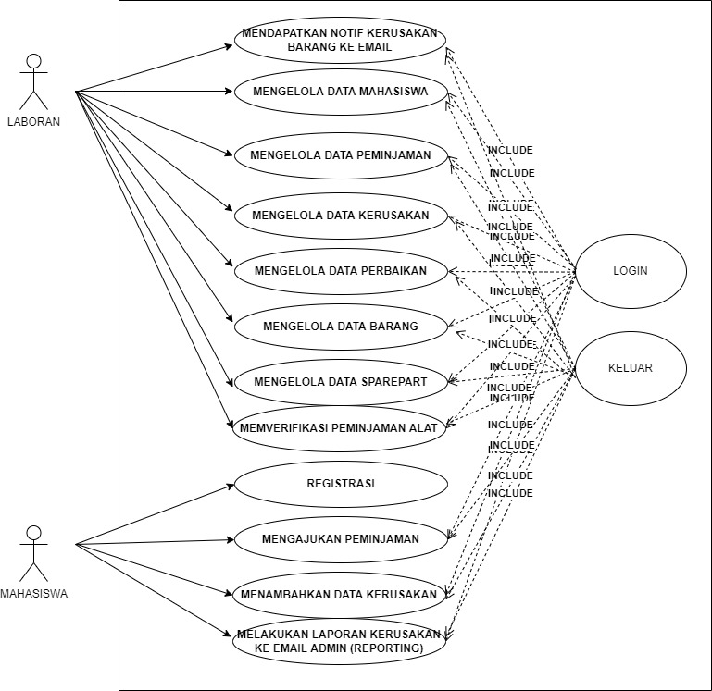

#### **Use Case Login**

Setiap use case mewakili satu kebutuhan fungsional sistem. Sebaiknya beri judul yang sesuai dengan nama use case yang dijelaskan. Setiap use case umumya melibatkan setidaknya satu aktor. Untuk satu use case harus dideskripsikan skenario dan dinamika objek yang mungkin terjadi pada saat kebutuhan itu diakses oleh pengguna.

Bagian ini berisi skenario untuk satu use case. Di dalam skenario ini harus tercakup: siapa aktornya, ringkasan cerita, pre-condition, post-condition, urutan aksi normal (normal course of event), dan pengecualian (exeption atau alternatif kejadian – alternative course of event). Skenario dapat dituliskan secara bebas, maupun dengan terstruktur seperti contoh berikut:

1.3.3.2

|  |  |
| --- | --- |
| **Identifikasi** | |
| **Nomor** | 1 |
| **Nama** | Use Case Login |
| **Deskripsi** | Sebelum mahasiswa dan laboran memasuki aplikasi ia akan login terlebih dahulu |
| **Aktor** | Mahasiswa Polibatam Laboran Polibatam |
| **Kondisi awal** | Memasukkan username dan password yang sesuai |
| **Kondisi akhir** | Masuk kedalam tampilan dashboard |
| **Skenario Utama** | |
| 1. User memasukkan username dan password yang sesuai. 2. Setelah itu masuk kedalam halaman dashboard. | |
| **Skenario Alternatif** | |
| 1. User memasukkan username dan password yang tidak sesuai. 2. User gagal memasuki halaman dashboard. | |

#### **Use Case insert Data Mahasiswa**

|  |  |
| --- | --- |
| **Identifikasi** | |
| **Nomor** | 2 |
| **Nama** | Use Case Menginput data mahasiswa |
| **Deskripsi** | Laboran menginput data-data dari mahasiswa polibatam yang ingin meminjam alat dari laboratorium |
| **Aktor** | Laboran |
| **Kondisi awal** | Menu penambahan data mahasiswa kosong |
| **Kondisi akhir** | Data mahasiswa berhasil di input |
| **Skenario Utama** | |
| 1. menampilkan halaman data mahasiswa. 2. laboran dapat menginput dan mengedit data mahasiswa, seperti nama,username,password,kelas,alamat,no telp dan role. 3. jika sudah selesai akan mengeluarkan notifikasi data mahasiswa berhasil di input. | |
| **Skenario Alternatif** | |
| 1. menampilkan halaman data mahasiswa.  2. laboran dapat menghapus data mahasiswa. | |

#### **Use Case Data Peminjaman**

|  |  |
| --- | --- |
| **Identifikasi** | |
| **Nomor** | 3 |
| **Nama** | Use Case Data peminjaman |
| **Deskripsi** | Laboran dapat mengelola data peminjaman sedangkan mahasiswa hanya dapat menambah data alat yang ingin di pinjam |
| **Aktor** | Mahasiswa Polibatam dan Laboran |
| **Kondisi awal** | Tampilan form inputan kosong |
| **Kondisi akhir** | Data peminjaman berhasil di update |
| **Skenario Utama** | |
| 1. menampilkan halaman data peminjaman. 2. laboran dapat menginput dan mengedit data peminjaman, seperti nim, nama mahasiswa, barang, tanggal pinjam dan tanggal kembali. 3. jika sudah selesai akan mengeluarkan notifikasi data peminjam berhasil di input. | |
| **Skenario Alternatif** | |
| 1. menampilkan halaman data peminjaman.  2. laboran dapat menghapus data peminjaman. | |

#### **Use Case Keluar (Logout)**

|  |  |
| --- | --- |
| **Identifikasi** | |
| **Nomor** | 4 |
| **Nama** | Use Case Keluar |
| **Deskripsi** | Laboran dan mahasiswa dapat keluar dari aplikasi |
| **Aktor** | Mahasiswa dan Laboran Polibatam |
| **Kondisi awal** | Masih berada pada halaman user |
| **Kondisi akhir** | Keluar dari halaman user |
| **Skenario Utama** | |
| 1. user tinggal mengklick logo logout.  2. maka user akan keluar dari halaman website/aplikasi. | |
| **Skenario Alternatif** | |
|  | |

#### **Use Case Notifikasi Email**

|  |  |
| --- | --- |
| **Identifikasi** | |
| **Nomor** | 5 |
| **Nama** | Use Case Notifikasi Email |
| **Deskripsi** | Laboran dapat menerima notifikasi email kerusakan barang, laporan dari mahasiswa |
| **Aktor** | Laboran Polibatam |
| **Kondisi awal** | Laboran tidak mendapatkan notifikasi |
| **Kondisi akhir** | Laboran mendapatkan notifikasi |
| **Skenario Utama** | |
| 1. ketika mahasiswa akan melaporkan data kerusakan melalu aplikasi/website  2. laboran akan menerima notifikasi melalui email, terkait kerusakan yang di laporkan oleh mahasiswa | |
| **Skenario Alternatif** | |
|  | |

#### **Use Case Data Kerusakan**

|  |  |
| --- | --- |
| **Identifikasi** | |
| **Nomor** | 6 |
| **Nama** | Use Case Data kerusakan |
| **Deskripsi** | Laboran dapat mengelola data kerusakan sedangkan mahasiswa hanya dapat melaporkan kerusakan barang |
| **Aktor** | Mahasiswa dan Laboran Polibatam |
| **Kondisi awal** | Tampilan form data kerusakan masih kosong |
| **Kondisi akhir** | Data kerusakan barang berhasil di input |
| **Skenario Utama** | |
| 1. menampilkan halaman data kerusakan. 2. laboran dapat menginput dan mengedit data kerusakan, seperti barang,keterangan rusak dan tanggal rusak. 3. jika sudah selesai akan mengeluarkan notifikasi data kerusakan berhasil di input. | |
| **Skenario Alternatif** | |
| 1. menampilkan halaman data kerusakan alat.  2. laboran dapat menghapus data kerusakan alat. | |

#### **Use Case Data perbaikan**

|  |  |
| --- | --- |
| **Identifikasi** | |
| **Nomor** | 7 |
| **Nama** | Use Case data kerusakan |
| **Deskripsi** | Laboran dapat mengelola data perbaikan |
| **Aktor** | Laboran Polibatam |
| **Kondisi awal** | Tampilan form data perbaikan masih kosong |
| **Kondisi akhir** | Data perbaikan barang berhasil di input |
| **Skenario Utama** | |
| 1. menampilkan halaman data perbaikan. 2. laboran dapat menginput dan mengedit data perbaikan, seperti barang, ket.rusak,tanggal rusak,ket.perbaikan,tanggal perbaikan dan nama petugas. 3. jika sudah selesai akan mengeluarkan notifikasi data perbaikan berhasil di input. | |
| **Skenario Alternatif** | |
| 1. menampilkan halaman data perbaikan alat.  2. laboran dapat menghapus data perbaikan alat. | |

#### **Use Case Data Barang**

|  |  |
| --- | --- |
| **Identifikasi** | |
| **Nomor** | 8 |
| **Nama** | Use Case data barang |
| **Deskripsi** | Laboran dapat mengelola data barang |
| **Aktor** | Laboran Polibatam |
| **Kondisi awal** | Tampilan form data barang masih kosong |
| **Kondisi akhir** | Data barang berhasil di input |
| **Skenario Utama** | |
| 1. menampilkan halaman data barang. 2. laboran dapat menginput dan mengedit data barang, seperti nama barang,no barang dan status. 3. jika sudah selesai akan mengeluarkan notifikasi data barang berhasil di input. | |
| **Skenario Alternatif** | |
| 1. menampilkan halaman data barang.  2. laboran dapat menghapus data barang. | |

#### **Use Case Data Sparepart**

|  |  |
| --- | --- |
| **Identifikasi** | |
| **Nomor** | 9 |
| **Nama** | Use Case data sparepart |
| **Deskripsi** | Laboran dapat mengelola data perbaikan |
| **Aktor** | Laboran Polibatam |
| **Kondisi awal** | Tampilan form data sparepart masih kosong |
| **Kondisi akhir** | Data sparepart berhasil di input |
| **Skenario Utama** | |
| 1. menampilkan halaman data sparepart. 2. laboran dapat menginput dan mengedit data sparepart, seperti nama sparepart, no sparepart dan status. 3. jika sudah selesai akan mengeluarkan notifikasi data sparepart berhasil di input. | |
| **Skenario Alternatif** | |
|  | |

#### **Use Case Verifikasi Peminjaman Alat**

|  |  |
| --- | --- |
| **Identifikasi** | |
| **Nomor** | 10 |
| **Nama** | Use Case verifikasi peminjaman alat |
| **Deskripsi** | Laboran dapat memverifikasi peminjaman alat yang dipinjam |
| **Aktor** | Laboran Polibatam |
| **Kondisi awal** | Data peminjaman belum diverifikasi |
| **Kondisi akhir** | Data peminjaman sudah diverifikasi |
| **Skenario Utama** | |
| 1. Mahasiswa harus melakukan peminjaman terlebih dahulu  2. Setelah mahasiswa mengajukan peminjaman barang laboran akan memverifikasi peminjmana tersebut  3. Peminjaman alat berhasil diverifikasi oleh laboran | |
| **Skenario Alternatif** | |
|  | |

#### **Use Case Registrasi**

|  |  |
| --- | --- |
| **Identifikasi** | |
| **Nomor** | 11 |
| **Nama** | Use Case Rregistrasi |
| **Deskripsi** | Mahasiswa melakukan registrasi sebelum login ke aplikasi |
| **Aktor** | Mahasiswa Polibatam |
| **Kondisi awal** | Tampilan form registrasi masih kosong |
| **Kondisi akhir** | Data registrasi mahasiswa berhasil di input |
| **Skenario Utama** | |
| 1. mahasiswa yang belum memiliki username/akun akan terlebih dahulu melakukan registrasi  2. lalu mahasiswa akan mengisi form yang telah disediakan untuk melakukan registrasi yang berupa seperti data pribadi mahasiswa | |
| **Skenario Alternatif** | |
|  | |

#### **Use Case Mengajukan Peminjaman**

|  |  |
| --- | --- |
| **Identifikasi** | |
| **Nomor** | 12 |
| **Nama** | Use Case mengajukan peminjaman |
| **Deskripsi** | Mahasiswa dapat mengajukan peninjaman barang |
| **Aktor** | Mahasiswa Polibatam |
| **Kondisi awal** | Tampilan form peminjaman barang masih kosong |
| **Kondisi akhir** | Data peminjaman barang berhasil di input |
| **Skenario Utama** | |
| 1.pertama mahasiswa akan masuk pada halaman pengajuan peminjaman alat  2. lalu mahasiswa akan mengisi form yang telah disediakan, seperti nim,nama mahasiswa,barang,tanggal peminjaman dan tanggal kembali.  3. lalu mahasiswa tinggal mengclick tombol tambah  4. maka pengajuan peminjaman berhasil di tambah | |
| **Skenario Alternatif** | |
|  | |

#### **Use Case Menambahkan Data Kerusakan**

|  |  |
| --- | --- |
| **Identifikasi** | |
| **Nomor** | 13 |
| **Nama** | Use Case menambahkan data kerusakan |
| **Deskripsi** | Mahasiswa dapat menambahkan data kerusakan barang |
| **Aktor** | Mahasiswa Polibatam |
| **Kondisi awal** | Tampilan form data kerusakan masih kosong |
| **Kondisi akhir** | Data kerusakan barang berhasil di input |
| **Skenario Utama** | |
| 1.pertama mahasiswa akan masuk pada halaman menambahkan data kerusakan  2. lalu mahasiswa akan mengisi form yang telah disediakan, seperti, barang,keterangan kerusakan, tanggal rusak,tanggal perbaikan dan nama petugas  3. lalu mahasiswa tinggal mengclick tombol tambah  4. maka menambahkan data kerusakan berhasil di input. | |
| **Skenario Alternatif** | |
|  | |

#### **Use Case Melakukan Laporan Kerusakan (Reporting Kerusakan)**

|  |  |
| --- | --- |
| **Identifikasi** | |
| **Nomor** | 14 |
| **Nama** | Use Case melakukan laporan kerusakan |
| **Deskripsi** | Mahasiswa dapat melakukan laporan kerusakan barang |
| **Aktor** | Mahasiswa Polibatam |
| **Kondisi awal** | Tampilan form data laporan kerusakan masih kosong |
| **Kondisi akhir** | Data laporan kerusakan berhasil di input |
| **Skenario Utama** | |
| 1. mahasiswa menentukan untuk mengemail petugas mana yang akan menerima laporan kerusakan  2. selanjutnya mahasiswa akan mengisi kolom subjek  3 lalu pada kolom pesan, mahasiswa menjelaskan secara detail kerusakan apa saja yang ingin di laporkan  4. lalu kirim pesan, maka pesan akan masuk kedalam email petugas sebagai laporan kerusakan. | |
| **Skenario Alternatif** | |
|  | |

# **Deskripsi Perancangan Perangkat Lunak**

## **Deskripsi Kelas**

Bagian ini berisi diagram kelas beserta struktur yang lengkap. Harus disertakan juga deskripsi atau penjelasan tentang struktur yang dihasilkan (generalisasi-spesialisasi, agregasi atau whole-part, asosiasi, dan lainnya).

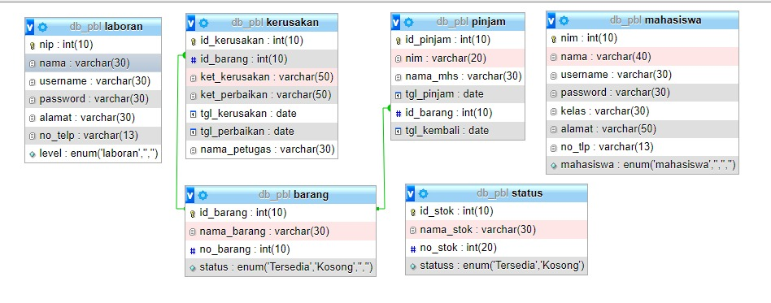

## **Deskripsi Data**

Bagian ini berisi diagram entity-relationship (ER) beserta deskripsi tabel-tabel data yang merupakan terjemahan/turunan dari diagram ER. Untuk setiap tabel, harus mengandung Nama tabel, primary key, constraint integrity dengan tabel lain (jika ada) serta semua atribut/field dalam able tersebut. Untuk setiap atribut minimal mengandung nama, tipe data, panjang, dan deskripsi. Dapat menggunakan able seperti contoh berikut:

2.2.1 erd

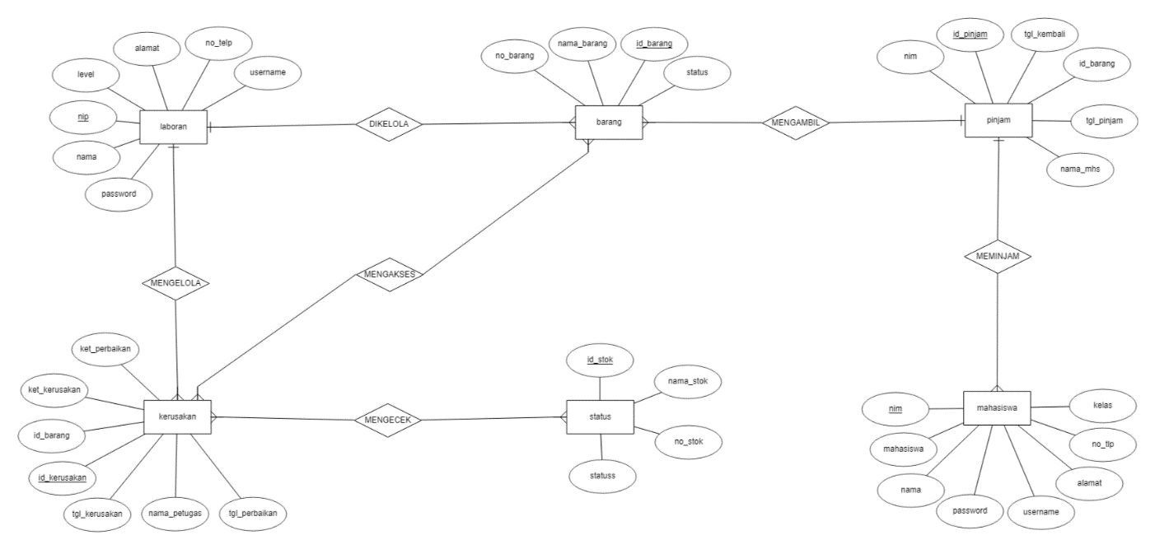

2.2.2 SKEMA RELASI

2.2.3 STRUKTUR TABEL

|  |  |  |  |  |  |  |  |
| --- | --- | --- | --- | --- | --- | --- | --- |
| Nama Tabel | : | Mahasiswa | | | | | |
| Primary Key | : | Nim | | | | | |
| Foreign Key | : | Tidak ada | | | | | |
| Struktur Tabel | : |  | Nama | Tipe | Panjang | Deskripsi |  |
|  |  | Nim | integer | 10 | Kode pengguna dari mahasiswa dan sebagai primary key |  |
|  |  | nama | varchar | 40 | Nama mahasiswa |  |
|  |  |  | username | varchar | 30 | Username mahasiswa untuk login |  |
|  |  |  | password | varchar | 30 | Password mahasiswa untuk login |  |
|  |  |  | alamat | varchar | 50 | Tempat tinggal dari user bersangkutan |  |
|  |  |  | no_tlp | varchar | 13 | no telephone mahasiswa |  |
|  |  |  | kelas | varchar | 30 | Kelas dari mahasiswa |  |
|  |  |  | mahasiswa | enum | - | Pilihan untuk login sebagai mahasiswa |  |

|  |  |  |  |  |  |  |  |
| --- | --- | --- | --- | --- | --- | --- | --- |
| Nama Tabel | : | pinjam | | | | | |
| Primary Key | : | id_pinjam | | | | | |
| Foreign Key | : | Id_barang | | | | | |
| Struktur Tabel | : |  | Nama | Tipe | Panjang | Deskripsi |  |
|  |  | id_pinjam | integer | 10 | Sebagai primary key dari table ini |  |
|  |  | nim | varchar | 20 | Kode pengguna dari mahasiswa |  |
|  |  |  | tgl_pinjam | date | - | Tanggal peminjaman barang |  |
|  |  |  | tgl_kembali | date | - | Tanggal pengembalian barang |  |
|  |  |  | id_barang | integer | 10 | Kode barang |  |
|  |  |  | nama_mhs | varchar | 30 | Nama mahasiswa |  |

|  |  |  |  |  |  |  |  |
| --- | --- | --- | --- | --- | --- | --- | --- |
| Nama Tabel | : | barang | | | | | |
| Primary Key | : | id_barang | | | | | |
| Foreign Key | : | Tidak ada | | | | | |
| Struktur Tabel | : |  | Nama | Tipe | Panjang | Deskripsi |  |
|  |  | id_barang | integer | 10 | Kode dari barang dan sebagai primary key |  |
|  |  | nama_barang | varchar | 30 | Nama barang |  |
|  |  |  | status | enum | - | Status dari tersedia atau tidaknya barang |  |
|  |  |  | no_barang | integer | 10 | Nomor dari barang |  |

|  |  |  |  |  |  |  |  |
| --- | --- | --- | --- | --- | --- | --- | --- |
| Nama Tabel | : | laboran | | | | | |
| Primary Key | : | nip | | | | | |
| Foreign Key | : | Tidak ada | | | | | |
| Struktur Tabel | : |  | Nama | Tipe | Panjang | Deskripsi |  |
|  |  | nip | integer | 10 | Kode pengguna dari laboran |  |
|  |  | nama | varchar | 30 | Nama laboran |  |
|  |  |  | username | varchar | 30 | Username laboran untuk login |  |
|  |  |  | password | varchar | 30 | Password laboran untuk login |  |
|  |  |  | no_telp | varchar | 13 | No telephone laboran |  |
|  |  |  | level | enum | - | Pilihan login |  |
|  |  |  | alamat | varchar |  | Alamat laboran |  |

|  |  |  |  |  |  |  |  |
| --- | --- | --- | --- | --- | --- | --- | --- |
| Nama Tabel | : | kerusakan | | | | | |
| Primary Key | : | id_kerusakan | | | | | |
| Foreign Key | : | id_barang | | | | | |
| Struktur Tabel | : |  | Nama | Tipe | Panjang | Deskripsi |  |
|  |  | id_kerusakan | integer | 10 | Kode kerusakan dan sebagai primary key |  |
|  |  | id_barang | integer | 10 | Kode dari barang |  |
|  |  |  | ket_perbaikan | varchar | 50 | Keterangan tentang perbaikan barang |  |
|  |  |  | ket_kerusakan | varchar | 50 | Keterangan tentang kerusakan barang |  |
|  |  |  | tgl_kerusakan | date | - | Tanggal kerusakan barang |  |
|  |  |  | tgl_perbaikan | date | - | Tanggal perbaikan barang |  |
|  |  |  | nama_petugas | varchar | 30 | Nama petugas dari perbaikan barang |  |

|  |  |  |  |  |  |  |  |
| --- | --- | --- | --- | --- | --- | --- | --- |
| Nama Tabel | : | status | | | | | |
| Primary Key | : | id_stok | | | | | |
| Foreign Key | : | Tidak ada | | | | | |
| Struktur Tabel | : |  | Nama | Tipe | Panjang | Deskripsi |  |
|  |  | id_stok | integer | 10 | Kode stok dan sebagai primary key |  |
|  |  | nama_stok | varchar | 30 | Nama stok barang |  |
|  |  |  | no_stok | integer | 20 | No stok barang |  |
|  |  |  | statuss | enum | - | Status dari ketersediaan barang |  |

## **Deskripsi Perancangan Antarmuka**

Bagian ini menjelaskan mengenai antarmuka yang akan dibuat dalam sistem. Sketsa antarmuka dilengkapi dengan objek-objek yang didalamnya. Dibuat satu sub bab untuk setiap antarmuka. Sebutkan identitas antarmuka dan deskripsinya. Gambarkan layout rancangan antarmuka di setiap sub bab. WIREFRAME

## **Rancangan Lingkungan Implementasi**

Lingkungan implementasi pengembangan perangkat lunak merupakan bagian dari system operasi, DBMS, Development Tools dan Bahasa pemorgraman apa saja yang di pakai.

Implementasi pengembangan perangkat lunak sebagai berikut :  
1. Sistem operasi : Windows 10  
2. DBMS : MySQL  
3. Development Tools : HTML, Boostrap, Sublime Text, Net beans13  
4. Bahasa pemrograman : Java,PHP

2.5 HASIL IMPLEMENTASI SISTEM

# **Perencanaan, Deskripsi dan Hasil Uji Perangkat Lunak**

## **Identifikasi dan Rencana Pengujian**

Bagian ini berisi penjelasan mengenai persiapan sebelum dilakukan pengujian, berupa perangkat lunak dan perangkat keras yang harus disiapkan serta rencana pengujian.

### Perangkat Lunak Pengujian

Lingkungan perangkat lunak dari komputer yang digunakan dalam pengembangan aplikasi ini

adalah sebagai berikut:

1. Operating System : Windows 10

2. Programming Language : PHP

3. Database : MySQL

4. Text Editor : SublimeText

5. Picture editor : Adobe Photoshop, Canva.

6. Browser : Google Chrome

7. Other Tools : XAMPP versi 3.3.0

### Perangkat Keras Pengujian

Laptop yang digunakan dalam pengembangan aplikasi adalah asus vivobook A442U dengan

spesifikasi sebagai berikut:

1. Processor Intel Core i5-8520U

2. Memori 4 GigaBytes

3. Harddisk 1 TeraBytes

4. Monitor 15,1”

### Rencana Pengujian

Berisi daftar kasus uji yang akan dilakukan. Pengujian yang dilakukan adalah pengujian fungsionalitas berdasarkan kebutuhan fungsionalitas yang telah didefinisikan. Rencana pengujian dapat dituliskan menggunakan tabel dengan minimal berisi nama kasus uji, kebutuhan fungsionalitas terkait, jenis pengujian (white box/black box), tanggal pengujian, dan nama penguji, seperti pada contoh berikut:

|  |  |  |  |  |  |
| --- | --- | --- | --- | --- | --- |
| Nomor Kasus Uji | Nama Kasus uji | Kebutuhan fungsionalitas | Jenis pengujian | Tanggal pengujian | Nama penguji |
| KU-001 | Pengujian fungsi login dengan data normal | F001 | Black box | 09/06/2022 | Abdillah |
| KU-002 | Login dengan data password salah | F001 | Black box | 09/06/2022 | Abdillah |
| KU-003 | Pengujian fungsi mengelola data mahasiswa | F002 | Black box | 09/06/2022 | Akbar aryansyah |
| KU-004 | Pengujian fungsi mengelola data peminjaman | F003 | Black box | 09/06/2022 | Akbar aryansyah |
| KU-005 | Pengujian fungsi Logout laboran dan mahasiswa | F004 | Black box | 09/06/2022 | Pramudya |
| KU-006 | Pengujian notifikasi email | F005 | Black box | 09/06/2022 | Pramudya |
| KU-007 | Pengujian mengelola data kerusakan | F006 | Black box | 09/06/2022 | Veni permata sari |
| KU-008 | Pengujian mengelola data perbaikan | F007 | Black box | 09/06/2022 | Veni permata sari |
| KU-009 | Pengujian mengelola data barang | F008 | Black box | 09/06/2022 | Akmal virgiawan |
| KU-010 | Pengujian mengelola data sparepart | F009 | Black box | 09/06/2022 | Akmal virgiawan |
| KU-011 | Pengujian system verifikasi peminjaman alat | F010 | Black box | 09/06/2022 | Akmal virgiawan |
| KU-012 | Pengujian system registrasi untuk mahasiswa | F011 | Black box | 09/06/2022 | Abdillah |
| KU-013 | Pengujian pengajuan peminjaman alat untuk mahasiswa | F012 | Black box | 09/06/2022 | Abdillah |
| KU-014 | Pengujian menambahkan data kerusakan | F013 | Black box | 09/06/2022 | Akbar aryansyah |
| KU-015 | Pengujian system laporan kerusakan dari mahasiswa | F014 | Black box | 09/06/2022 | Pramudya |

***Rencana pengujian cukup dibuat untuk use case yang diimplementasikan.*** Use case yang tidak diimplementasikan tidak perlu dibuat rencana pengujiannya.

## **Deskripsi dan Hasil Uji**

Untuk setiap kasus uji, harus dibuat scenario pengujiannya serta hasil yang diharapkan dan hasil dari pengujian yang dilakukan. Minimal berisi identifikasi, nama kasus uji (merujuk pada tabel rencana pengujian di sub bab sebelumnya), deskripsi, scenario, hasil yang diharapkan, hasil pengamatan, serta kesimpulan dari pengujian. Dapat dituliskan seperti contoh berikut:

|  |  |  |
| --- | --- | --- |
| Identifikasi | KU-001 | |
| Nama Kasus Uji | Pengujian fungsi login dengan data normal | |
| Deskripsi | Login kondisi Normal | |
| Kondisi Awal | Sudah terdapat akun laboran dan mahasiswa | |
| Tanggal Pengujian | 9 Juni 2022 | |
| Penguji | Abdillah | |
| Skenario | | |
| 1. Log in dengan User-ID : admin dan password : passwd_admin 2. Periksa hasil log in | | |
| Hasil yang Diharapkan | Hasil Pengamatan | Kesimpulan |
| Muncul jendela menu utama | Berhasil masuk ke jendela menu utama | Hasil pengamatan sesuai |

|  |  |  |
| --- | --- | --- |
| Identifikasi | KU-002 | |
| Nama Kasus Uji | Pengujian fungsi login dengan data yang salah | |
| Deskripsi | Login kondisi data dan password salah | |
| Kondisi Awal | Sudah terdapat akun laboran dan mahasiswa | |
| Tanggal Pengujian | 9 Juni 2022 | |
| Penguji | Abdillah | |
| Skenario | | |
| 1. Log in dengan User-ID : salah dan password : passwd_salah 2. Periksa hasil log in 3. Log in gagal karena tidak sesuai | | |
| Hasil yang Diharapkan | Hasil Pengamatan | Kesimpulan |
| Tetap berada pada menu login | Gagal masuk kedalam halaman utama | Hasil pengamatan sesuai |

|  |  |  |
| --- | --- | --- |
| Identifikasi | KU-003 | |
| Nama Kasus Uji | Pengujian fungsi mengelola data mahasiswa | |
| Deskripsi | Laboran menginput data-data dari mahasiswa polibatam yang ingin meminjam alat dari laboratorium | |
| Kondisi Awal | Halaman data mahasiswa masih kosong | |
| Tanggal Pengujian | 9 Juni 2022 | |
| Penguji | Akbar aryansyah | |
| Skenario | | |
| 1. menampilkan halaman data mahasiswa. 2. laboran dapat menginput dan mengedit data mahasiswa, seperti nama,username,password,kelas,alamat,no telp dan role. 3. jika sudah selesai akan mengeluarkan notifikasi data mahasiswa berhasil di input. | | |
| Hasil yang Diharapkan | Hasil Pengamatan | Kesimpulan |
| Data mahasiswa berhasil di input | Data mahasiswa berhasil di input | Hasil pengamatan sesuai |

|  |  |  |
| --- | --- | --- |
| Identifikasi | KU-004 | |
| Nama Kasus Uji | Pengujian fungsi login dengan data peminjaman | |
| Deskripsi | Laboran dapat mengelola data peminjaman sedangkan mahasiswa hanya dapat menambah data alat yang ingin di pinjam | |
| Kondisi Awal | Sudah terdapat account administrator | |
| Tanggal Pengujian | 9 Juni 2022 | |
| Penguji | Abdillah | |
| Skenario | | |
| 1. Log in dengan User-ID : admin dan password : passwd_admin 2. Periksa hasil log in | | |
| Hasil yang Diharapkan | Hasil Pengamatan | Kesimpulan |
| Muncul jendela menu utama | Berhasil masuk ke jendela menu utama | Hasil pengamatan sesuai |

|  |  |  |
| --- | --- | --- |
| Identifikasi | KU-001 | |
| Nama Kasus Uji | Pengujian fungsi login dengan data normal | |
| Deskripsi | Login kondisi Normal | |
| Kondisi Awal | Sudah terdapat account administrator | |
| Tanggal Pengujian | 9 Juni 2022 | |
| Penguji | Abdillah | |
| Skenario | | |
| 1. Log in dengan User-ID : admin dan password : passwd_admin 2. Periksa hasil log in | | |
| Hasil yang Diharapkan | Hasil Pengamatan | Kesimpulan |
| Muncul jendela menu utama | Berhasil masuk ke jendela menu utama | Hasil pengamatan sesuai |

|  |  |  |
| --- | --- | --- |
| Identifikasi | KU-001 | |
| Nama Kasus Uji | Pengujian fungsi login dengan data normal | |
| Deskripsi | Login kondisi Normal | |
| Kondisi Awal | Sudah terdapat account administrator | |
| Tanggal Pengujian | 9 Juni 2022 | |
| Penguji | Abdillah | |
| Skenario | | |
| 1. Log in dengan User-ID : admin dan password : passwd_admin 2. Periksa hasil log in | | |
| Hasil yang Diharapkan | Hasil Pengamatan | Kesimpulan |
| Muncul jendela menu utama | Berhasil masuk ke jendela menu utama | Hasil pengamatan sesuai |

|  |  |  |
| --- | --- | --- |
| Identifikasi | KU-001 | |
| Nama Kasus Uji | Pengujian fungsi login dengan data normal | |
| Deskripsi | Login kondisi Normal | |
| Kondisi Awal | Sudah terdapat account administrator | |
| Tanggal Pengujian | 9 Juni 2022 | |
| Penguji | Abdillah | |
| Skenario | | |
| 1. Log in dengan User-ID : admin dan password : passwd_admin 2. Periksa hasil log in | | |
| Hasil yang Diharapkan | Hasil Pengamatan | Kesimpulan |
| Muncul jendela menu utama | Berhasil masuk ke jendela menu utama | Hasil pengamatan sesuai |

|  |  |  |
| --- | --- | --- |
| Identifikasi | KU-001 | |
| Nama Kasus Uji | Pengujian fungsi login dengan data normal | |
| Deskripsi | Login kondisi Normal | |
| Kondisi Awal | Sudah terdapat account administrator | |
| Tanggal Pengujian | 9 Juni 2022 | |
| Penguji | Abdillah | |
| Skenario | | |
| 1. Log in dengan User-ID : admin dan password : passwd_admin 2. Periksa hasil log in | | |
| Hasil yang Diharapkan | Hasil Pengamatan | Kesimpulan |
| Muncul jendela menu utama | Berhasil masuk ke jendela menu utama | Hasil pengamatan sesuai |

|  |  |  |
| --- | --- | --- |
| Identifikasi | KU-001 | |
| Nama Kasus Uji | Pengujian fungsi login dengan data normal | |
| Deskripsi | Login kondisi Normal | |
| Kondisi Awal | Sudah terdapat account administrator | |
| Tanggal Pengujian | 9 Juni 2022 | |
| Penguji | Abdillah | |
| Skenario | | |
| 1. Log in dengan User-ID : admin dan password : passwd_admin 2. Periksa hasil log in | | |
| Hasil yang Diharapkan | Hasil Pengamatan | Kesimpulan |
| Muncul jendela menu utama | Berhasil masuk ke jendela menu utama | Hasil pengamatan sesuai |

|  |  |  |
| --- | --- | --- |
| Identifikasi | KU-001 | |
| Nama Kasus Uji | Pengujian fungsi login dengan data normal | |
| Deskripsi | Login kondisi Normal | |
| Kondisi Awal | Sudah terdapat account administrator | |
| Tanggal Pengujian | 9 Juni 2022 | |
| Penguji | Abdillah | |
| Skenario | | |
| 1. Log in dengan User-ID : admin dan password : passwd_admin 2. Periksa hasil log in | | |
| Hasil yang Diharapkan | Hasil Pengamatan | Kesimpulan |
| Muncul jendela menu utama | Berhasil masuk ke jendela menu utama | Hasil pengamatan sesuai |

|  |  |  |
| --- | --- | --- |
| Identifikasi | KU-001 | |
| Nama Kasus Uji | Pengujian fungsi login dengan data normal | |
| Deskripsi | Login kondisi Normal | |
| Kondisi Awal | Sudah terdapat account administrator | |
| Tanggal Pengujian | 9 Juni 2022 | |
| Penguji | Abdillah | |
| Skenario | | |
| 1. Log in dengan User-ID : admin dan password : passwd_admin 2. Periksa hasil log in | | |
| Hasil yang Diharapkan | Hasil Pengamatan | Kesimpulan |
| Muncul jendela menu utama | Berhasil masuk ke jendela menu utama | Hasil pengamatan sesuai |

|  |  |  |
| --- | --- | --- |
| Identifikasi | KU-001 | |
| Nama Kasus Uji | Pengujian fungsi login dengan data normal | |
| Deskripsi | Login kondisi Normal | |
| Kondisi Awal | Sudah terdapat account administrator | |
| Tanggal Pengujian | 9 Juni 2022 | |
| Penguji | Abdillah | |
| Skenario | | |
| 1. Log in dengan User-ID : admin dan password : passwd_admin 2. Periksa hasil log in | | |
| Hasil yang Diharapkan | Hasil Pengamatan | Kesimpulan |
| Muncul jendela menu utama | Berhasil masuk ke jendela menu utama | Hasil pengamatan sesuai |

|  |  |  |
| --- | --- | --- |
| Identifikasi | KU-001 | |
| Nama Kasus Uji | Pengujian fungsi login dengan data normal | |
| Deskripsi | Login kondisi Normal | |
| Kondisi Awal | Sudah terdapat account administrator | |
| Tanggal Pengujian | 9 Juni 2022 | |
| Penguji | Abdillah | |
| Skenario | | |
| 1. Log in dengan User-ID : admin dan password : passwd_admin 2. Periksa hasil log in | | |
| Hasil yang Diharapkan | Hasil Pengamatan | Kesimpulan |
| Muncul jendela menu utama | Berhasil masuk ke jendela menu utama | Hasil pengamatan sesuai |

|  |  |  |
| --- | --- | --- |
| Identifikasi | KU-001 | |
| Nama Kasus Uji | Pengujian fungsi login dengan data normal | |
| Deskripsi | Login kondisi Normal | |
| Kondisi Awal | Sudah terdapat account administrator | |
| Tanggal Pengujian | 9 Juni 2022 | |
| Penguji | Abdillah | |
| Skenario | | |
| 1. Log in dengan User-ID : admin dan password : passwd_admin 2. Periksa hasil log in | | |
| Hasil yang Diharapkan | Hasil Pengamatan | Kesimpulan |
| Muncul jendela menu utama | Berhasil masuk ke jendela menu utama | Hasil pengamatan sesuai |

|  |  |  |
| --- | --- | --- |
| Identifikasi | KU-001 | |
| Nama Kasus Uji | Pengujian fungsi login dengan data normal | |
| Deskripsi | Login kondisi Normal | |
| Kondisi Awal | Sudah terdapat account administrator | |
| Tanggal Pengujian | 9 Juni 2022 | |
| Penguji | Abdillah | |
| Skenario | | |
| 1. Log in dengan User-ID : admin dan password : passwd_admin 2. Periksa hasil log in | | |
| Hasil yang Diharapkan | Hasil Pengamatan | Kesimpulan |
| Muncul jendela menu utama | Berhasil masuk ke jendela menu utama | Hasil pengamatan sesuai |